# 海康SDK开发配置

我们买回来的网络摄像头可以在官网下载到SDK开发包：



下载下来SDK后我们解压，就可以看到里面包含一些开发文档以及一些Demo示例：

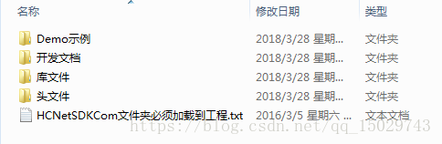

我们点开Demo示例，可以看到里面有各种语言的示例，这里我们以MFC为例进行说明：

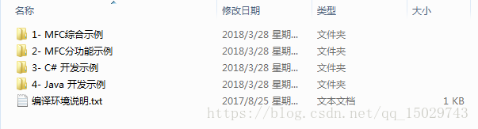

这里，我们需要注意阅读编译环境说明：

其中,MFC综合示例是没有问题的，我们直接导入头文件和库文件就可以运行，但是对于分功能的示例就存在一些问题，这里我们就以分功能中的第一个为例进行演示：

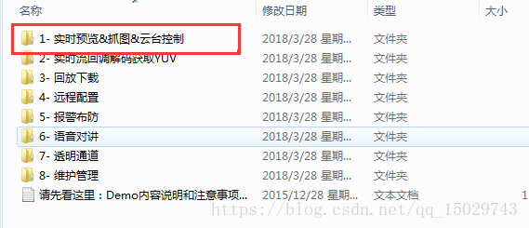

由于电脑上没有安装[VS2008](https://www.baidu.com/s?wd=VS2008&tn=24004469_oem_dg&rsv_dl=gh_pl_sl_csd)，所以这里无视环境，直接用VS2013单向升级后打开：

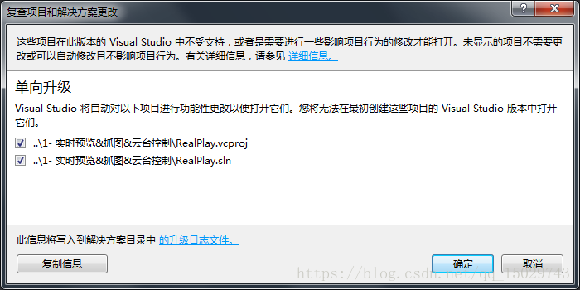

打开后我们首先要进行一个地方的修改，这是SDK文档的一个失误，就是输出目录不一致，这会直接导致后面执行的出错：

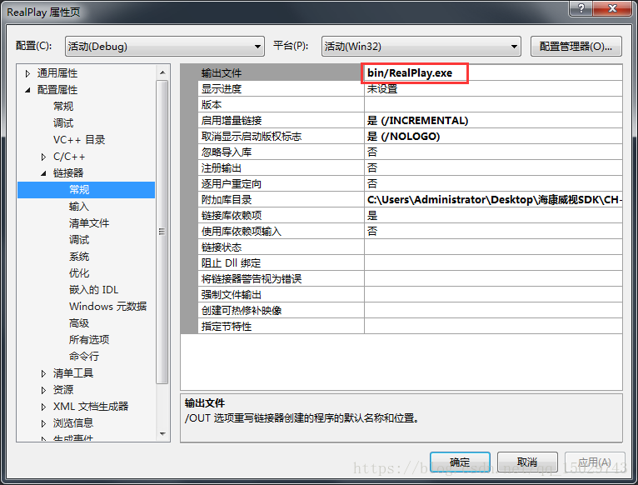

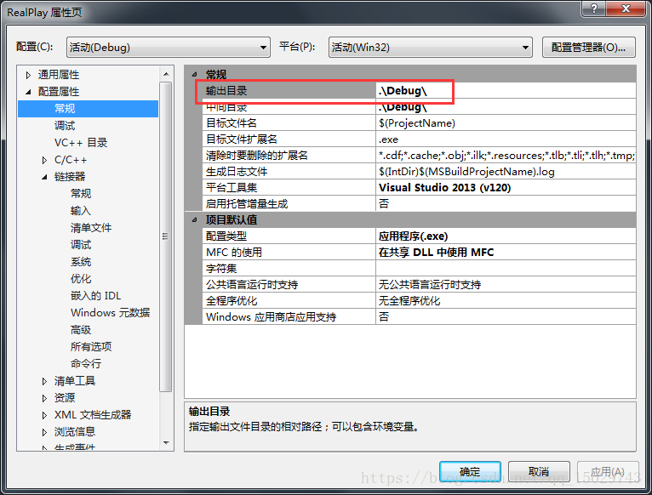

这里我们选择修改配置属性→常规→输出目录（两个保持一致即可），修改为：

.\bin\

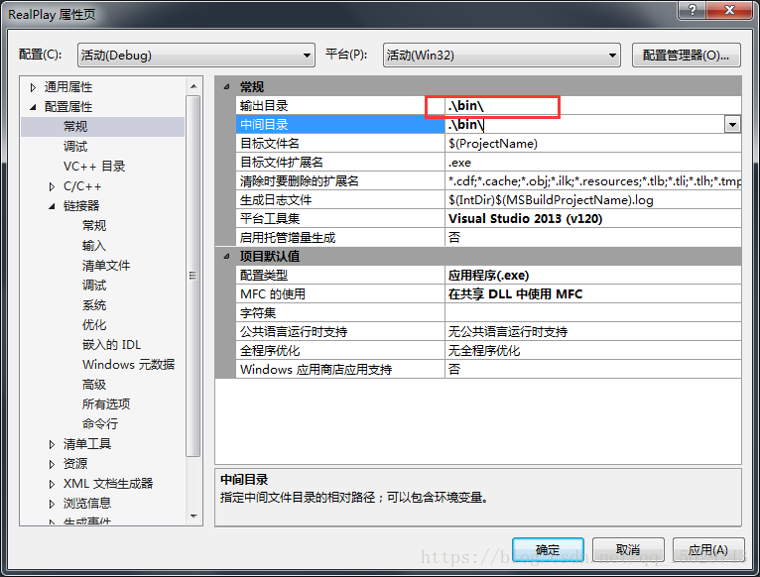

接下来我们进行文件的导入，这里需要选择Debug x64，这个的选择和你下载的SDK以及你的系统有关：

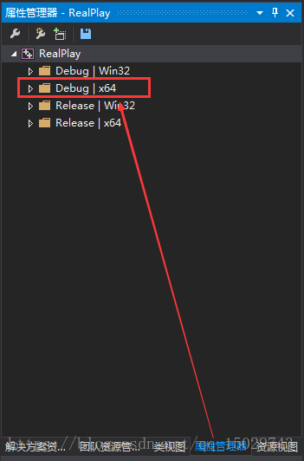

右击属性，填入我们头文件的路径：

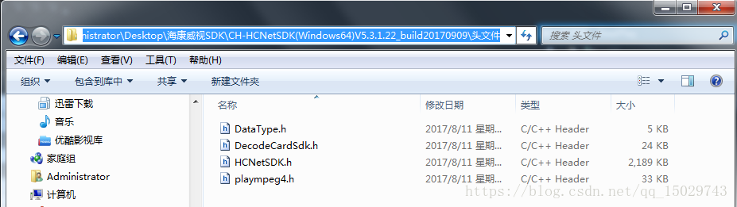

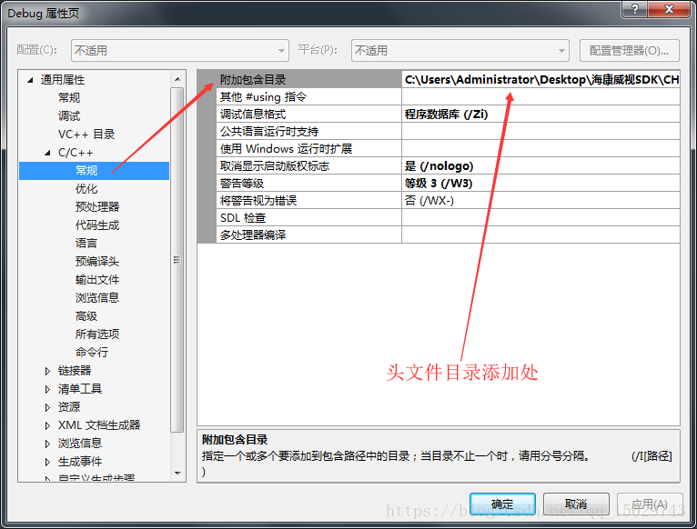

修改完成后记得点应用，同样的操作我们再添加库文件：

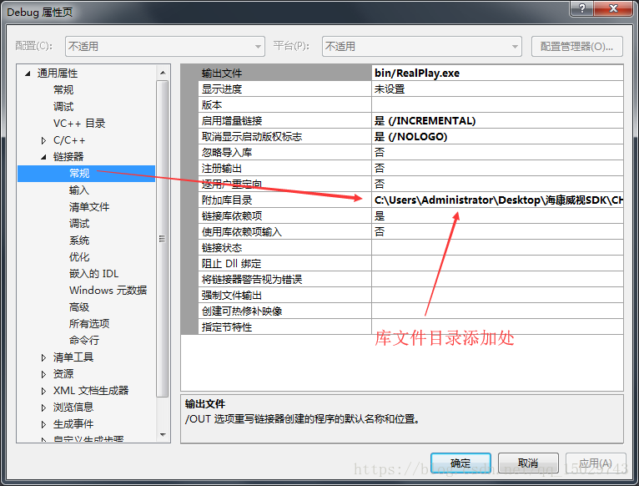

这是我们一定记得选择Debug为x64，否则会各种报错：

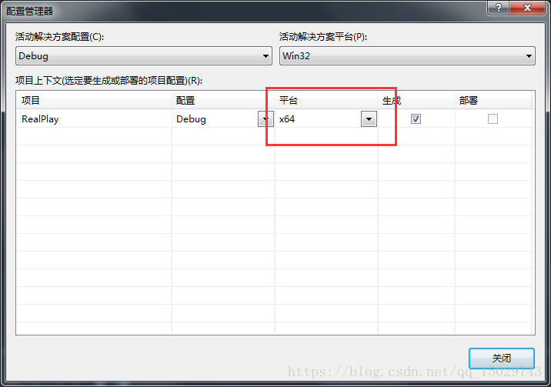

紧接着我们生成运行:

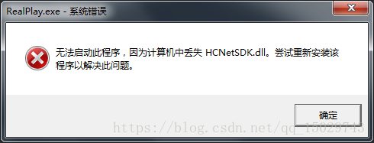

提示缺少DLL文件，这时我们把这些文件按照SDK说明文档的做法复制到bin目录下即可正常运行：

注：一定不要漏赋值，否则会造成后面程序运行出错

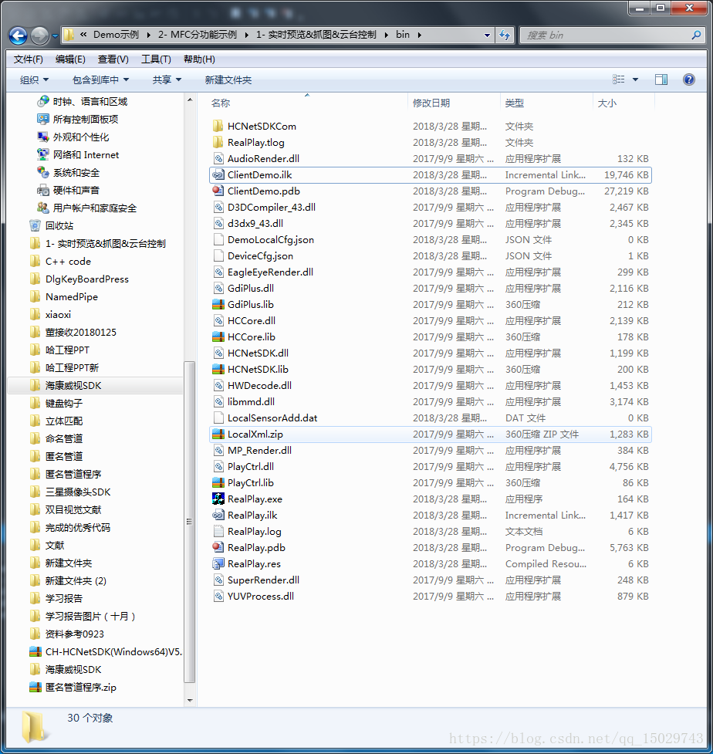

我们填好我们在相机激活的时候的配置信息之后，就可以顺利使用官方给的Demo了：

